6/21-25頂好組

班級: 姓名:

各位同學大家好，本周主要請同學每天確實記錄自己的一天，已讓自己維持規律的一天。
日期 | 早上起床時間 | 讀書/家事時間 | 網路/電視時間 | 睡覺時間
6/21 |  |   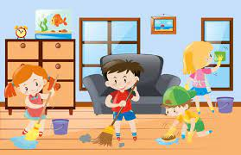 |   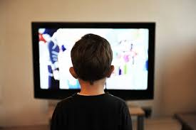 | 
6/21 | _____點_____分 | ____點____分  到____點___分 | ____點_____分  到____點____分 | _____點_____分
日期 | 早上起床時間 | 讀書/家事時間 | 網路/電視時間 | 睡覺時間
6/23
6/23 | _____點___分 | ___點_____分  到____點___分 | ____點_____分  到____點____分 | _____點_____分
日期 | 早上起床時間 | 讀書/家事時間 | 網路/電視時間 | 睡覺時間
6/25
6/25 | _____點___分 | ____點____分  到____點___分 | ____點_____分  到____點____分 | _____點_____分

一、家事工作內容(請同學依據家中環境選擇三種你可以完成的工作內容)。
同學們!這週就請任擇一天來開始打掃家中的環境吧!完成請打勾~~~~
______月_______日
□擦窗戶 | □消毒-擦桌子 |  | □消毒-擦門把、開關
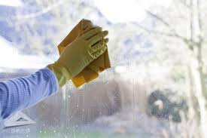 | 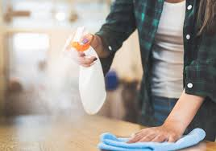 |  | 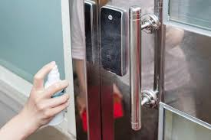
完成品質  □很棒(有達到家長的標準)  □尚需加油(需要家長在旁提示)  □完全不會 | 完成品質  □很棒(有達到家長的標準)  □尚需加油(需要家長在旁提示)  □完全不會 |  | 完成品質  □很棒(有達到家長的標準)  □尚需加油(需要家長在旁提示)  □完全不會
□吸地/掃地 | □拖地 |  | □擦拭電器用品
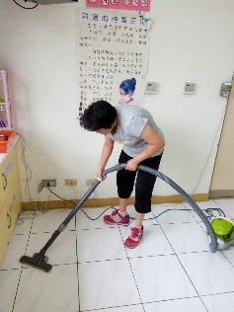 | 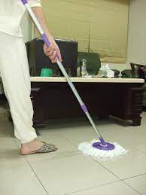 |  | 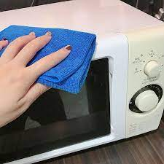
完成品質  □很棒(有達到家長的標準)  □尚需加油(需要家長在旁提示)  □完全不會 | 完成品質  □很棒(有達到家長的標準)  □尚需加油(需要家長在旁提示)  □完全不會 |  | 完成品質  □很棒(有達到家長的標準)  □尚需加油(需要家長在旁提示)  □完全不會

□家長交代的工作
因每個同學家中環境條件不一樣，若無法達成以上三個工作內容，就請家長指派三個工作內容唷 | ______________ | ______________ |  | ______________
家長簽名處

